提出締め切りは、１１月５日（金）まで、厳守下さい。
車両および弁当は支部ごと、チームごとに取りまとめのうえ提出してください。

支部 担当者名 連絡先

【各支部・各チーム】車両台数
支部名またはチーム名 | 大型バス | マイクロ | 自家用車
 | 台 | 台 | 台

【各支部】関東連盟役員出席者名
（関東連盟役員で審判員を務める方は備考欄に審判員と記入してください。）
№ | 役 職 | 氏 名 | 連 絡 先 | 備 考
１
２
３
４
５
６

【各支部】大会審判員名３名（秩父、蕨は合同で３名）
№ |  | 氏 名 |  | 備 考
１
２
３

【各支部・各チーム】お弁当数
支部名またはチーム名
 | 個数 | 合計金額
親子丼550円 | 個 | 円
ネギ塩ダレ丼550円 | 個 | 円
からたま丼550円 | 個 | 円
からやま定食550円 | 個 | 円
ミニ唐揚げ弁当440円 | 個 | 円
合計 | 個 | 円

親子丼 ネギ塩ダレ丼
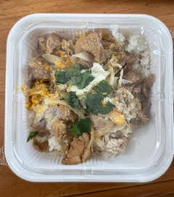
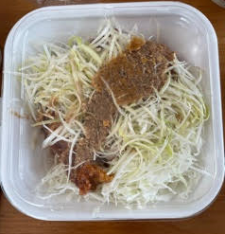

からたま丼 からやま定食（ライス付）
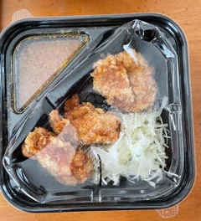
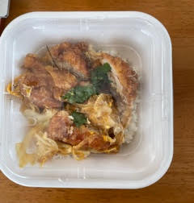

ミニ唐揚げ弁当
